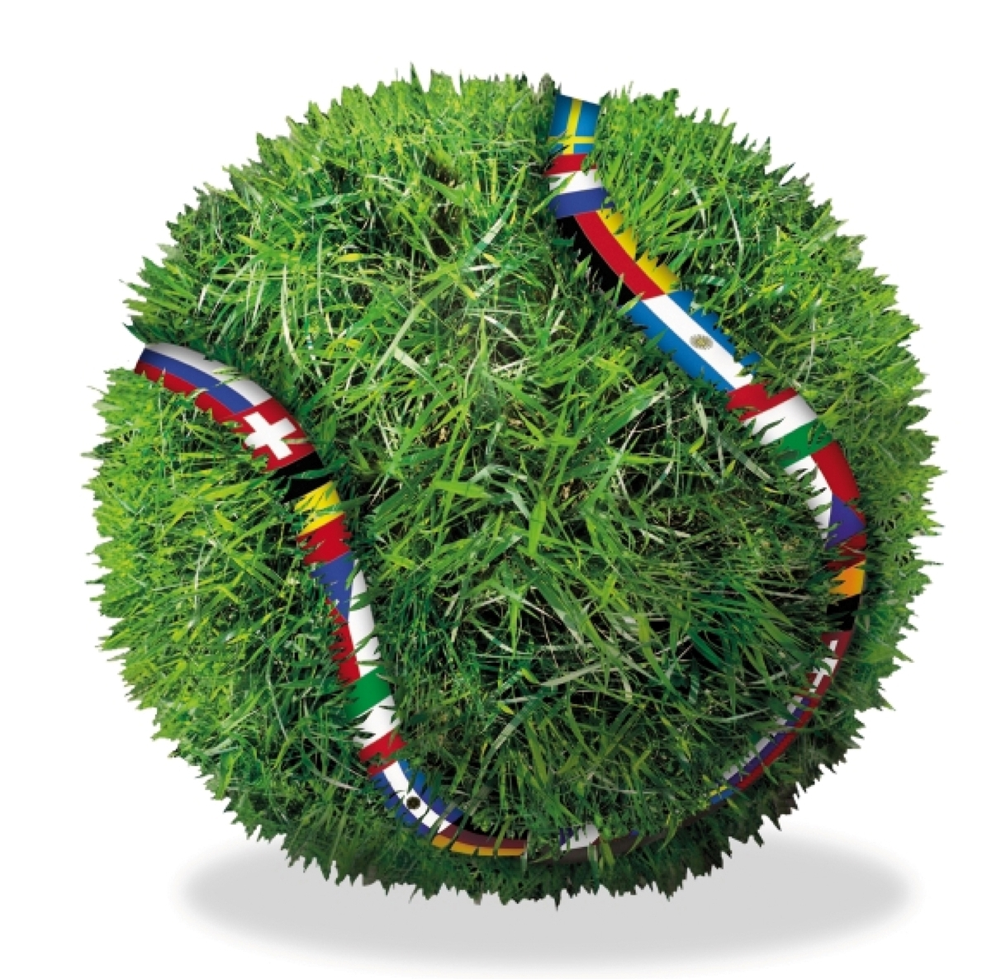 15. GERRY WEBER OPEN
HalleWestfalen – 9. bis 17. Juni 2007
Hauptfeld Herren-Einzel

LL | PAVEL, Andrei (ROM) | PAVEL
 | ROCHUS, Olivier (BEL) | 6:3, 7:6(5) | NIEMINEN
 | NIEMINEN, Jarkko (FIN) | NIEMINEN | 7:6(5), 3:6, 6:1
 | VLIEGEN, Kristof (BEL) | 6:3, 6:1 |  | NIEMINEN
 | GABASHVILI, Teimuraz (RUS) | BECKER |  | 6:4, Aufgabe
 | BECKER, Benjamin (Grün-Weiss Mannheim) | 6:4, 7:6(1) | GICQUEL
 | GICQUEL, Marc (FRA) | GICQUEL | 6:2, 7:6(5)
7 | NALBANDIAN, David (ARG) | 5:7, 6:2, 6:4 |  |  | BERDYCH
4 | BERDYCH, Tomas (CZE) | BERDYCH |  |  | 7:6(5), 6:4
WC | KIEFER, Nicolas (Blau-Weiss Halle) | 6:4, 7:6(3) | BERDYCH
Q | MOODIE, Wesley (RSA) | SANTORO | 6:3, 7:6(5)
 | SANTORO, Fabrice (FRA) | 6:3, 7:6(9) |  | BERDYCH
Q | STADLER, Simon (Blau-Weiß Bensheim) | STADLER |  | ohne Spiel
WC | ZVEREV, Mischa (Rochusclub Düsseldorf) | 6:4, 7:6(5) | YOUZHNY
 | RUSSELL, Michael (USA) | YOUZHNY | 6:4, 1:6, 6:3
6 | YOUZHNY, Mikhail (RUS) | 6:2, 6:2 |  |  |  | BERDYCH
5 | GASQUET, Richard (FRA) | QURESHI |  |  |  | 7:5, 6:4
Q | QURESHI, Aisam-Ul-Haq (PAK) | 7:6(8), 6:4 | KOHLSCHREIBER
 | KOHLSCHREIBER, Philipp (ETUF Essen) | KOHLSCHREIBER | 6:4, 6:3
Q | SLUITER, Raemon (NED) | 7:6(5), 7:5 |  | KOHLSCHREIBER
 | WAWRINKA, Stanislas (SUI) | KOROLEV |  | 6:4,6:3
 | KOROLEV, Evgeny (RUS) | 3:6, 6:3, 6:4 | BLAKE
 | QUERRY, Sam (USA) | BLAKE | 7:5, 6:1
3 | BLAKE, James (USA) | 4:6, 6:4, 6:3 |  |  | BAGHDATIS
8 | BAGHDATIS, Marcos (CYP) | BAGHDATIS |  |  | 7:6(1), 6:4
 | SIMON, Gilles (FRA) | 6:3, 6:3 | BAGHDATIS
 | KOUBEK, Stefan (AUT) | SODERLING | 6:7(9), 6:4, 6:3
 | SODERLING, Robin (SWE) | 5:7, 6:3, 7:5 |  | BAGHDATIS
WC | KOHLMANN, Michael (Solinger TC) | MAYER |  | 6:3, 6:3
 | MAYER, Florian (1. FC Nürnberg) | 7:6(4), 7:5 | MAYER
 | MELZER, Jürgen (AUT) | DAVYDENKO | 6:4, 6:4
2 | DAVYDENKO, Nikolay (RUS) | 7:6(6), 4:6, 6:2

